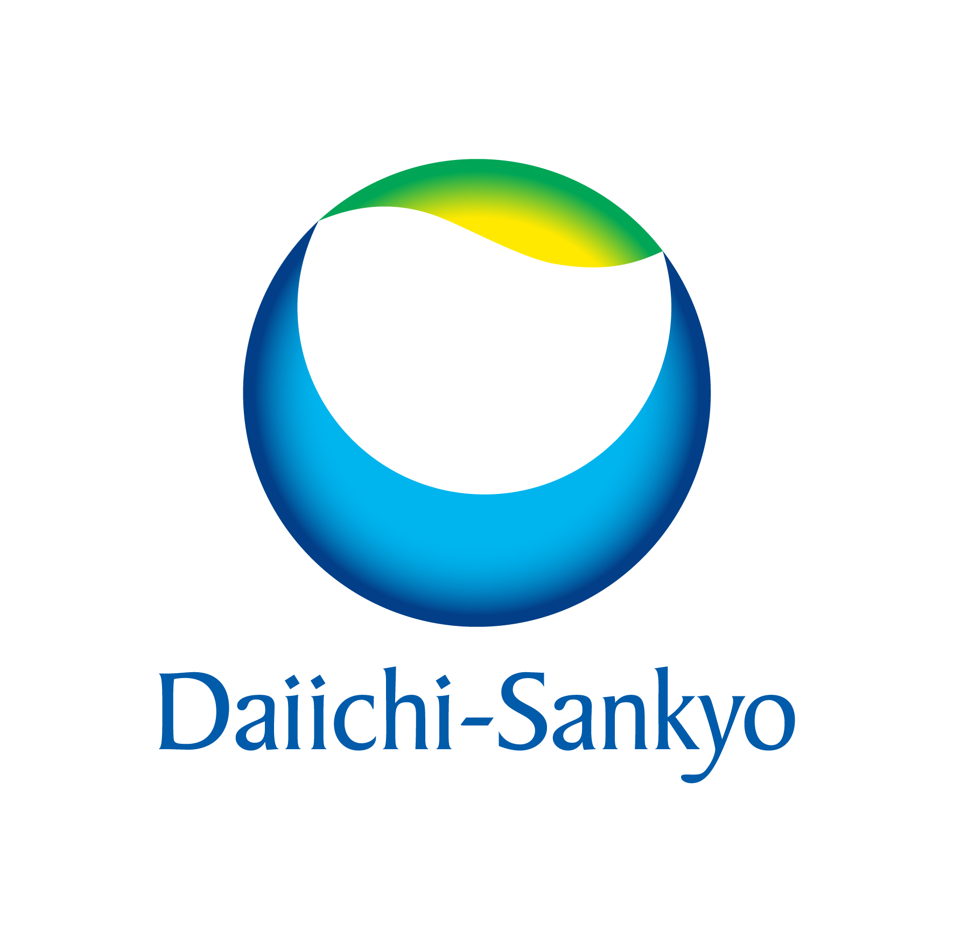

Acuerdo para afrontar los retos de la prevención cardiovascular mediante el dato sanitario y la inteligencia artificial

LA FUNDACIÓN DE INVESTIGACIÓN DE HM HOSPITALES Y DAIICHI SANKYO SE ALÍAN PARA REDEFINIR LA DETECCIÓN DEL RIESGO EN EL PACIENTE CARDIOVASCULAR

- Ambos actores acuerdan crear proyectos de investigación y formación médica continuada que permitan seguir avanzando en la prevención primaria y secundaria de las enfermedades cardiovasculares (ECV)

- Jornadas científicas y campañas de prevención completan el contenido del acuerdo, que se marca como objetivo fomentar las herramientas de prevención y diagnóstico de las patologías cardiovasculares

Madrid, 13 de junio de 2022. HM Hospitales, a través de la Fundación de Investigación HM Hospitales (FiHM), y Daiichi Sankyo acaban de firmar un acuerdo marco de colaboración para fomentar la prevención de las enfermedades cardiovasculares (ECV) y redefinir los estándares de detección del riesgo en el paciente cardiovascular.

El pistoletazo de salida a esta alianza entre el Grupo hospitalario y la farmacéutica japonesa se ha producido con el acto de firma del convenio, celebrado en el Hospital Universitario HM Sanchinarro, y que ha contado con la presencia de Inmaculada Gil Rabadán, directora general de Daiichi Sankyo España, y del Dr. Juan Abarca Cidón, presidente de HM Hospitales.

Este convenio representa una apuesta clara por avanzar en la prevención primaria de las enfermedades cardiovasculares, así como en la prevención secundaria en los pacientes con patología cardiovascular establecida, ya que, según los datos del Instituto Nacional de Estadística, las ECV fueron la primera causa de muerte en España con 119.853 fallecimientos en 2020.

El Dr. Abarca Cidón puso en valor el proyecto al afirmar que, “con estas cifras de mortalidad cualquier iniciativa que analice, prevenga, forme o conciencie sobre el riesgo cardiovascular ya representa un avance. Coincidimos con Daiichi Sankyo en que esta problemática representa una preocupación sanitaria de primer orden a la que hay responder, y para hacerlo debemos aprovechar la incorporación a la ecuación de la investigación científica, el dato sanitario y la inteligencia artificial para establecer patrones predictivos. Sobre esta idea depositamos grandes esperanzas por conseguir resultados en beneficio de los pacientes”.

En términos similares se expresó Inmaculada Gil Rabadán quien destacó que, “este acuerdo de colaboración con el Grupo HM Hospitales supone un gran paso adelante en nuestro compromiso con la prevención de las enfermedades cardiovasculares. Demuestra nuestra vocación de ayudar a los pacientes y a la comunidad médica a mejorar la salud cardiovascular a través de iniciativas de prevención, formación e investigación. Además, en Daiichi Sankyo tenemos un firme compromiso por la sostenibilidad público-privada, y de ahí que estemos muy satisfechos con esta alianza que nos permitirá seguir avanzando en nuestro propósito”, destacó Inmaculada Gil Rabadán.

La alianza tiene en la creación de un observatorio de investigación su principal iniciativa y para ello se analizarán los casos clínicos y el seguimiento de los pacientes con enfermedad aterosclerótica previa del Centro Integral de Enfermedades Cardiovasculares HM CIEC. Con los datos sanitarios de estos pacientes se van a estudiar las causas de la ausencia de un manejo óptimo de la enfermedad introduciendo variables de inteligencia artificial que ayuden a establecer patrones predictivos.

Para el Dr. José María Castellano, cardiólogo y director científico de la FiHM, “se trata de dar un paso aunando la ciencia de datos con la práctica clínica. Como toda la investigación que llevamos a cabo desde la FiHM, el objetivo es trasladar a nuestros pacientes innovación para optimizar su manejo y evitar eventos en pacientes de riesgos. Estamos seguros que este observatorio se va a convertir en un referente en prevención cardiovascular”.

En concreto, HM Hospitales y Daiichi Sankyo desarrollarán tres vertientes de trabajo: proyectos de investigación, formación médica continuada para los profesionales sanitarios, y campañas de concienciación para la prevención del riesgo cardiovascular dirigidas a población general y pacientes.

HM Hospitales
HM Hospitales es el grupo hospitalario privado de referencia a nivel nacional que basa su oferta en la excelencia asistencial sumada a la investigación, la docencia, la constante innovación tecnológica y la publicación de resultados.

Dirigido por médicos y con capital 100% español, cuenta en la actualidad con más de 5.000 trabajadores laborales que concentran sus esfuerzos en ofrecer una medicina de calidad e innovadora centrada en el cuidado de la salud y el bienestar de sus pacientes y familiares.

HM Hospitales está formado por 42 centros asistenciales: 16 hospitales, 4 centros integrales de alta especialización en Oncología, Cardiología, Neurociencias y Fertilidad, además de 22 policlínicos. Todos ellos trabajan de manera coordinada para ofrecer una gestión integral de las necesidades y requerimientos de sus pacientes.

DEP. DE COMUNICACIÓN HM HOSPITALES
Marcos García Rodríguez
Tel: 914 444 244 ext.167 / Móvil: 667 184 600
E-mail: mgarciarodriguez@hmhospitales.com
Más información: www.hmhospitales.com

Sobre Daiichi Sankyo
Daiichi Sankyo se dedica a la creación de nuevas modalidades y medicamentos innovadores aprovechando nuestra ciencia de más alto nivel y tecnología para nuestro propósito "contribuir a la mejora de la calidad de vida en todo el mundo". Además de nuestra cartera actual de medicamentos para el cáncer y las enfermedades cardiovasculares, Daiichi Sankyo se centra principalmente en el desarrollo de terapias novedosas para personas con cáncer y otras enfermedades con grandes necesidades médicas no cubiertas. Con más de 100 años de experiencia científica y presencia en más de 20 países, Daiichi Sankyo y sus 16,000 empleados en todo el mundo se basan en un rico legado de innovación para hacer realidad nuestra Visión 2030 y convertirnos en una “Compañía Mundial Innovadora en el ámbito de la Salud que contribuye al Desarrollo Sostenible de la Sociedad”.
Para más información, por favor visite www.daiichi-sankyo.es

Contacto
APPLE TREE:
Cecilia Ossorio
co@homeatc.com
Victoria Blanc
vb@homeatc.com
913190515 / 609 548 869

Daiichi-Sankyo:
Sonsoles Dorao
Daiichi Sankyo España
sonsoles.dorao@daiichi-sankyo.es
+34 673168886

